**沈彩虹班主任工作室资料**

**【工作室简介】**

从2014年8月开始，学校成立了“名班主工作室”，由我担任工作室的领衔人。在这几年里，工作室定期开展活动：或围绕一个主题展开讨论，或就班级管理中的一个现象一起出谋划策，或就一堂班队课提出自己的想法……在这几年中，工作室8位年轻老师都在自己的班主任岗位上做出了自己的特色，成为了各个年级组班级管理工作的佼佼者，其中徐佩老师在区班主任基本功竞赛中获三等奖；贺维娜和曹俊老师分别在2017年和2014年获常州市少先队辅导员风采展示团体特等奖；2018年曹俊老师和赵凤英老师被评为了“区优秀班主任”；黄金萍老师被评为“区德育先进工作者”；本人也收获了很多德育工作荣誉，如：“常州市优秀班主任”、“新北区德育先进工作者”、“常州市暑期志愿活动优秀指导老师”，组织开展的“我们是志愿者小精灵”项目被评为“常州市中小学十佳志愿者服务项目”……

**【工作室章程】**

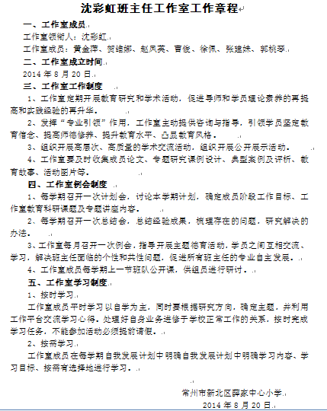

【**活动剪影**】

**分享智慧，引领成长！**

——记薛小班主任工作室活动

2014年9月18下午四点半，薛家小学校班主任工作室全体成员齐聚会议室，参加由工作室举办的第一次交流会。会上，班主任工作室领衔人沈彩虹老师和大家一起探讨了本学期工作室的活动设想，经过大家的讨论，最后确定本学期的研讨重点将放在班级文化建设和班级活动两个方面。德育处的祝卫其主任也参与了本次活动，她鼓励工作室成员要多看与班主任工作相关的理论书籍，增强自己的理论功底，还给大家推荐了一系列相关书籍：例如《班主任基本功》、《新基础教育丛书——学生发展纲要》、《班主任之友》、《教师博览》等等。

第一活动，形式比较单一，只是简单的交流，但是因为志同道合，大家交流讨论非常热烈。特别是黄金萍老师，在交流中跟大家分享了她的“社区组团家访”，让工作室的其他成员耳目一新，都说这个方式更有利于家校配合，榜样引领。在交流中，赵凤英老师跟大家分享了他们班级在暑假里如何进行好书漂流的经验；沈彩虹老师通过案例现身说法，要班主任加强法律意识；祝卫其老师更是把自己如何与一些强势家长沟通的妙招作了分享……

一个半小时不知不觉在交流互动中流逝，看着窗外茫茫的夜色，大家没有晚归的焦躁，反而一扫工作了一天后的疲惫，觉得轻松且快乐！

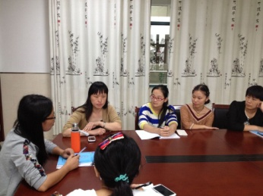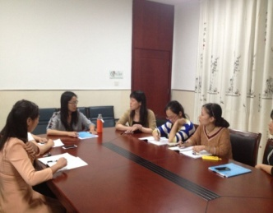 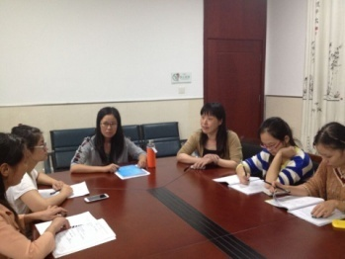

**百花齐放春意浓 常积跬步稳提升**

——记“沈彩虹班主任工作室”班队研讨活动

柳丝在四月轻灵的春风中摇曳着，燕子在一树树的花儿间呢喃着。2015年4月10日下午，薛家小学“沈彩虹班主任工作室”的老师们和祝卫其老师走进四（6）班，走进徐佩老师的课堂，聆听了一节选题非常新颖的班队课。

徐佩老师的班队课围绕“微课程计划交流”展开，由非正式团队主持，这些自发形成的、爱好兴趣相同的、无固定形式的孩子们组成的团队，凝聚别样的智慧，散发着自主与合作的光芒，为丰富午间生活出谋划策：小张带你环游世界、数独游戏一起玩、科学探秘之生活小常识、英语时空、开心剧场、小陶说班事……看着孩子们精心制作的PPT，倾听孩子们的解说，不得不佩服这一群充溢着智慧的“小脑袋”。孩子们提议的活动丰富，可谓百花齐放。在徐佩老师的引导下，对于计划，无论是主题形式，还是在操作性、趣味性方面，孩子们都有了更深刻的理解。课后，大家齐聚二楼小会议室，就本节课提出了各自的建议。沈彩虹老师对徐佩老师这节课的大胆选题，给予高度肯定。在微课程方面，相对大部分老师而言，是一个空白区域，所以作为班主任工作室的成员，属于第一次尝试。最后，各位老师围绕第五周的“我与春天有个约会”的微课程主题活动，展开讨论，针对活动中出现的问题，大家各抒已见，用集体的力量解决问题，积累经验，为第七周的“神奇的纽扣”微课程做好铺垫。

一花独放不是春，百花齐放春满园。大家齐心协力，在尝试中踏实前进，立足孩子们在微课程中的成长，积累经验，丰富微课程内容，这样的课程定会受到越来越多孩子和家长们的青睐。

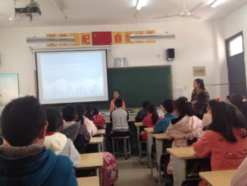 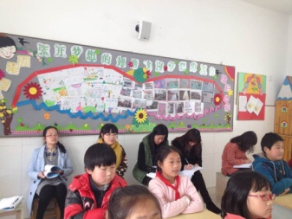 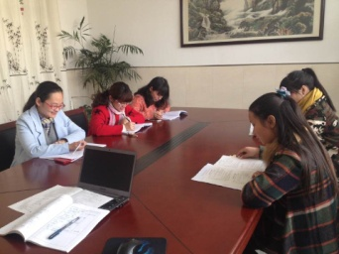

**破而后立，在沉潜中成长！**

——记薛小班主任工作室活动

2015年5月5日下午，薛小班主任工作室的成员齐聚二（6）班教室，聆听贺维娜老师执教的班队课——《绿野仙踪》读书汇报活动。这是一堂原生态的课，所有的活动内容以及形式都来自学生，在这样原汁原味的课堂上，孩子们特别自在，虽然汇报的形式简单且小队之间有重复，虽然孩子们自编自演的“剧目”非常幼稚，甚至有的孩子不记得台词，但是他们呈现给大家的状态依然不是紧张，而是在队长或者队员们现场的帮助或者提示下完成自己的汇报任务。

这样的课堂，孩子们非常的快乐。但是，我们要的不仅仅是40分钟的开怀大笑，而是要通过这样的班级活动，或提高孩子们的各种能力，或给予孩子们一定的道德准则，情感体验。因此面对这样的课堂，贺老师提出了自己的困惑：自己预设要在活动中体现的两个活动目标“合理分工”与“团结协作”怎么就不能水到渠成地落实呢？老师在什么时候介入才是最恰当的？怎样才能上好一节读书汇报课呢？工作室的成员，围绕自己观课的想法与贺老师的困惑，展开了热烈的讨论。贺老师自己也及时进行了反思，找出了无法落实活动目标的原因，是自己没有在活动开展之前介入到每个小队，对孩子们前期的准备所知不多，也就无法预测孩子们会在课堂出些哪些状态，当孩子们的汇报状态百出时，就无法再聚焦有用的教学资源来促使活动目标的落实。对于贺老师能很敏锐地从自己的课堂中寻找到解惑的钥匙，学生工作处的祝卫琪主任给予了肯定和鼓励，并就如何上好一堂读书汇报课进行了细致的指导。

对于年轻老师来说，从经验丰富的老师那里汲取经验，然后用于自己的课堂，这是最常见也是最易见效的学习方法。但是，有句话说的好“纸上得来终觉浅，绝知此事需躬行。”能直面自己的课堂，从具体的班级活动，具体的教学问题出发，在实践中重塑自己的教学理念，重整自己的教学行为，这样的探索与研究更值得提倡。相信，通过这样一个课例，贺维娜老师的收获远远大于复制他人成功的课堂。破而后立，沉潜中的成长会让她在班队活动这条道上走得更稳，更远！

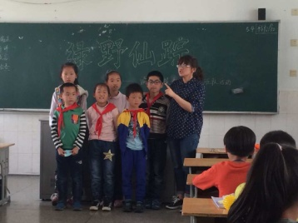 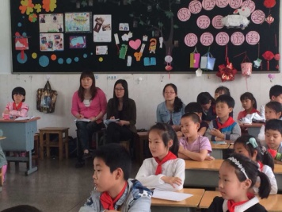 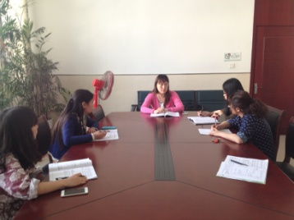

**从细节入手打造精致课堂**

——记薛小班主任工作室研讨活动

2015年9月12日下午，薛家中心小学班主任工作室成员齐聚二（2）班，走进赵凤英老师的班队课《纽扣变变变》。

"纽扣可以做什么？"孩子们举起小手个个跃跃欲试，"纽扣可以钉在衣服上"、"纽扣可以作画"、"纽扣可以做玩具"……奇思妙想汇聚一起，纽扣虽小，创造出的世界可不小，你看，一幅幅纽扣画作展现在我们眼前，带领我们领略了海边无限风光，尤其当那棵挺拔逼真的椰子树映入我们眼帘时，大家情不自禁啧啧称叹；一幅五彩的钟表挂在墙上，仔细一瞧，原来是用纽扣做的，时针定格在完工时那美好的一刻……分享完喜悦后，孩子们小组分工合作，一起制作纽扣花：剪刀只有一把怎么办？彩色卡纸剪偏了怎么办？剩下的边角料如何处理，可以再利用吗？很多"障碍"摆在小队成员面前，短短的十五分钟内，小队成员们可以克服困难，制作出一束纽扣花吗？在孩子们的合作努力下，孩子们完成了挑战，小队成员们交流自己或成功或失败的经验，最后通过投票评选出大家心目中做得最美最有创意的纽扣花束。

课后，赵凤英老师针对本节课做了十分深刻的反思，如在最关键的环节上如何引导，如何去追问，让孩子们畅谈自己在做纽扣花过程中遇到的困难，从中挖掘，小队合作时遇到困难要互相帮助，懂得谦让。在评比过程中，一定要遵守比赛规则，渗透规则意识。

研讨中，沈彩虹老师提出，课堂上的一个小小的细节，影响整堂课的进度与目标达成，所以在课堂中一定注重把握好细节，处理好细节。黄金萍老师建议，在比赛规则上可以更加细致化，如采用“3+x”的方式，要求孩子必须做出三种花样来，x为孩子们创新的内容。祝卫其老师指出，在孩子们小组合作制作纽扣花的过程中，可以把这个板块设计得更细腻些，如大家先讨论如何去做，怎样分工，继而再开始着手去做，完成后，提醒孩子们："接下来我们先干什么呢？"引导孩子做事有始有终，收拾好桌面上残留的小纸屑，为接下来的讨论和评比做好铺垫。研讨最后，大家一致认为，针对班队课，不仅要模块目标清晰，更要追求细致，从细节入手，这样才可以打造出精致的课堂。

